Salomé Roldán (7)

Sobre el funcionamiento
Estamos en servidor, no debe de haber alerts, ya que las validaciones se hacen en el servidor, date cuenta que como muestro en el resumen general, podría ser que se accediera de otra forma y saltara lo que hace el cliente.
Por otro lado si tengo un contacto
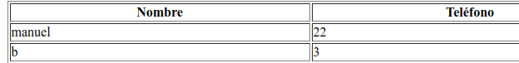
Y agrego un teléfono inválido para ese contacto, me salta un alert, pero luego lo borra, y no debería
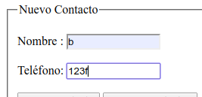
Despúes del alert, se queda así la lista de contactos
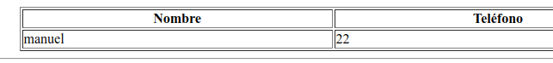
Creo que no es muy práctico crear una función que lo único que hace es escribir código php
function pintar_cabecera()
{
?>
<h2>LISTADO DE CONTACTOS </h2>
<table align="center" border="1" width="750px">
<t
...
function pintar_fin_tabla(){
?>
Las inicializacones en php hay que hacerlas teniendo en cuenta que es un entrono web. Lo digo por que tú haces
//Inicializamos El array vacio
$agenda = array();
Y en realidad inicializar la agenda a un array vacío solo es la primera vez, en el resto de casos se recogería el input que se aportara. Sería mas correcto hacer algo del estilo, leo el input que tiene la agenda, y si no lo hubiera lo inicializo con un array vacío
$agenda = $_POST['agenda'] ?? []; //Inicializo/leo la agenda
A nivel de programación considero que hay que ser efectivos, intento explicarme, tú haces
$agenda[$_POST['name']] = $_POST['tel'];
//Si el nombre recibido es vacio, se muestra una alerta y se borra del array
if($nombre==""){
echo "<script>alert('Esta vacio el nombre');</script>";
unset($agenda[$nombre]);
}
claro pero me pregunto por qué asigno el nombre al array si no cumple una condición. Sería mas lógico verficar si cumple la condición para agregar el nuevo contacto, si no lo cumple, genero el mensaje de error y no lo agrego.
Lo que trato de transmitirte es que la lógica del programa no debe de ser forzada si no un programa dabe de ser algo narrativo, que se pueda leer como si fuera un texto narrativo
Leo el valor de los parámetros
Si es correcto
Leo la opcion indicada
Si es borrar , si existe lo borro
Si es add lo agrego
si no es correcto, muestro el error
fin del programa

Muy bien estructurado con las funciones, la verdad que eso es a lo que me refiero con el apartado anterior, pero el código de la función ya no es tan legible
El fallo que te he comentado antes lo tienes aquí
//Si el telefono recibido no es numerico, se muestra una alerta y se borra del array
if(!is_numeric($telefono)){
echo "<script>alert('El teléfono no es número');</script>";
unset($agenda[$nombre]);
}
Fíjate que si introduzco no numérico un contacto que existe con intención de cambiar el teléfono (podría ser que me he confundido como en el ejemplo que te he puesto que he puesto un carácter al final), me lo borra y no debería de hacerlo.
Al hilo de ésto, en realidad no estás implementando bien el requisito de borrar el contacto si no se implementa

